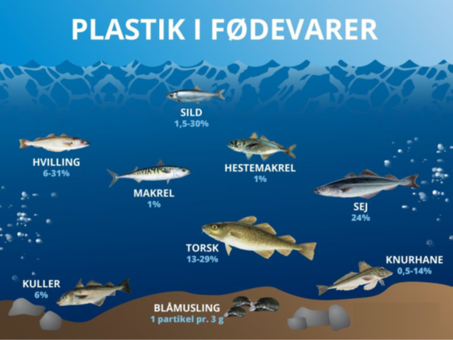

Mikroplastik i vores fisk
Materialer
- 1-2 Urensede fisk fx sild eller makrel pr. gruppe
- Dissektionsbakke og bestik
- Opbevaringsglas/flaske med låg
- Tragt med filterpapir
- Kolbe evt. med vakuum funktion
- 2 petriskåle
- Stereolup
- Evt. plastik hansker
- Evt. mikroskop
Fremgangmåde
- Disseker fiskene og tag maven og tarmene ud.
- Skær maven og tarmene op og klip det i mindre stykker.
- Læg det hele i et glas eller flaske med låg og kom vand i.
- Gør filterpapiret lidt vådt og placer det i tragten, med kolben under.
- Ryst flasken og hæld vandet over i filteret.
- Gentag et par gange så maven skylles grundigt.
- Smid mave/tarm ud og skyld flasken efter samt dissektionsbakken.
- Hvis der er lidt vand tilbage som ikke løber gennem filteret kan det hældes i en petriskål.
- Når vandet er løbet gennem tages filterpapiret op i en petriskål med låg. og sæt låg på.
- Undersøg om der er mikroplastik i prøven ved brug af stereolup og evt. mikroskop.
- Ved tvivl om hvorvidt noget er organisk materiale eller plastik kan i prøve at sætte ild til det og se
- om det smelter (smelter) eller bliver til aske (organisk materiale).

Resultater
- Noter resultaterne i skemaet nedenfor.
- Del Jeres resultater med resten af klassen og udregn gennemsnittet af plastik fundet i fiskene.
Fisk | Art | Antal plast stykker | Beskrivelse af plasten
1

2

Diskussion og perspektivering
- Hvilke fejlkilder kan der have været i Jeres forsøg?
- Redegør for hvad jeres forsøg viste. Passer det med andre studier af plastik i fisk?
- Diskuter hvilke konsekvenser det kan have for økosystemet samt menneskers sundhed at nogle fisk optager mikroplastik.

Konklusion
- Hvad kan I konkludere ud fra Jeres forsøg?

